Jakub Wróbel Analiza wyników

1min z opóźnieniem 0,5s poza grupa



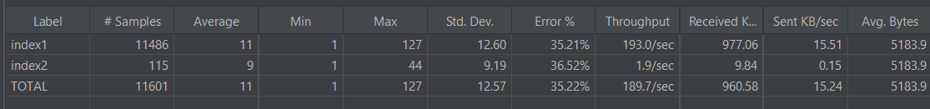

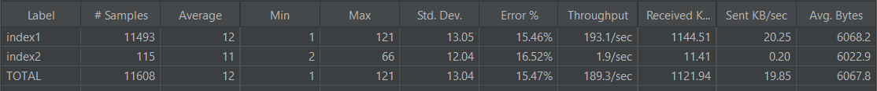

Wyniki nie są miarodajne

2min z opóźnieniem 0,5s poza grupa

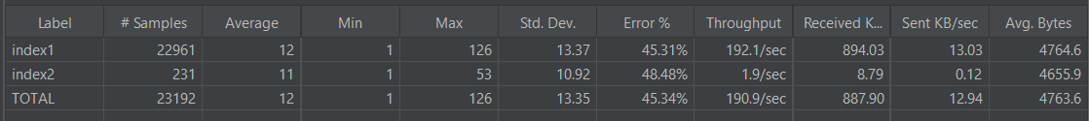

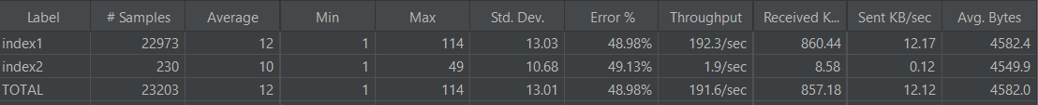

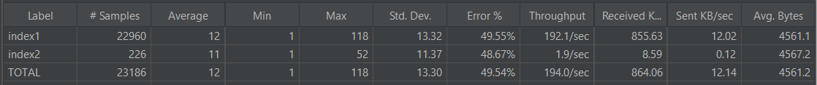

Wyniki są miarodajne

2min z opóźnieniem 2 s w grupie 2

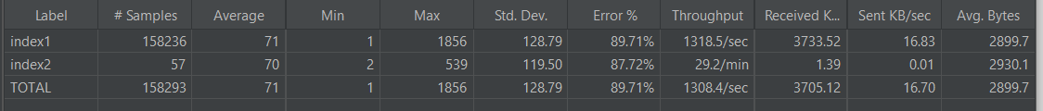

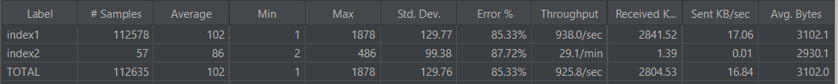

Wyniki są miarodajne

1min z opóźnieniem 2 s w grupie 2

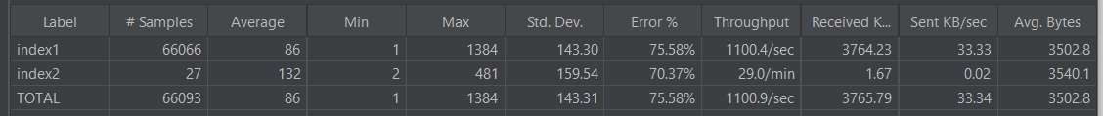



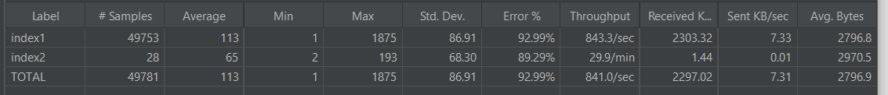

Wyniki nie są miarodajne

Zadanie dodatkowe:

1min z opóźnieniem 2 s w grupie 2

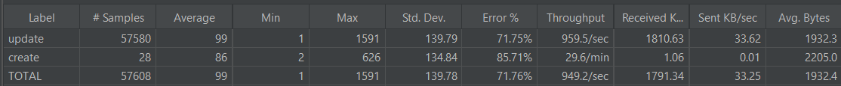

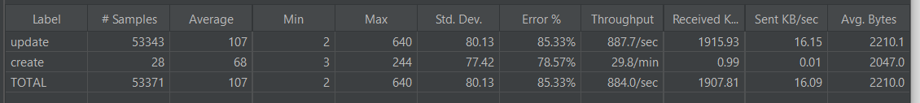

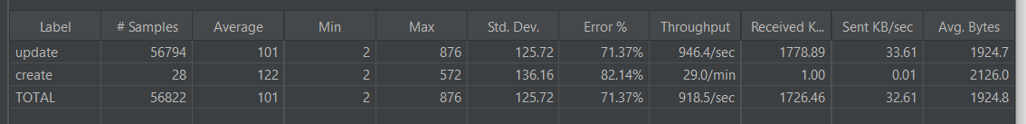

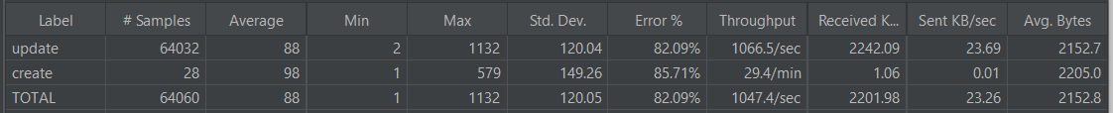

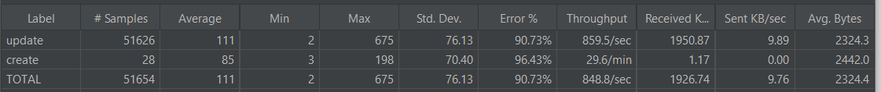

Wyniki są nie miarodajne

2min z opóźnieniem 2 s w grupie 2

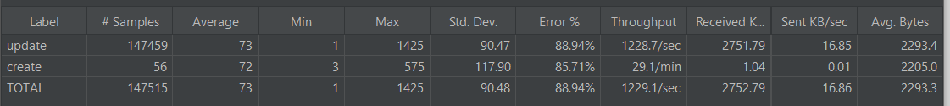

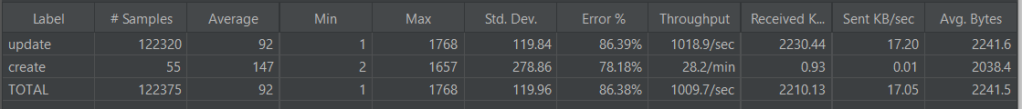

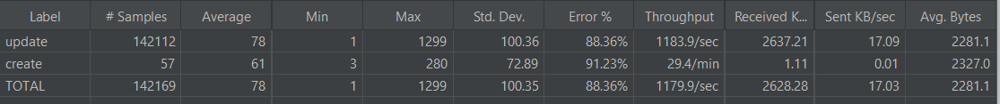

2min z opóźnieniem 2 s w grupie 2 liczba grup po 100 osób

